كليلة ودمنة
كليلة ودِمنة كان يسمى قبل أن يترجم إلى اللغة العربية باسم الفصول الخمسة وهي مجموعة قصص ذات طابع يرتبط بالحكمة والأخلاق يرجح أنها تعود لأصول هندية مكتوب بالسنكسريتية وهي قصة الفيلسوف
ويُجمع الباحثون علي أن الكتاب هندي الأصل، صنَّفه البراهما وِشنو باللغة السنسكريتيّة في أواخر القرن الرابع الميلاديّ، وأسماه بنجا تنترا، أي الأبواب الخمسة. ويُقال إنّ ملك الفرس كسرَي آنوشروان (531-579م) لما بلغه أمرُه أراد الاطّلاع عليه للاستعانة به في تدبير شؤون رعيّته، فأمر بترجمته إلي اللغة الفهلويّة -وهي اللغة الفارسية القديمة-، واختار لهذه المهمة طبيبه برزويه لما عرف عنه من علمٍ ودهاء. إلاّ أنّ برزويه لم يكْتفِ بنقل بنجا تنترا، بل أضاف إليه حكايات هندية أخرى، أخذ بعضها من كتاب مهاباراتا المشهور، وصَدّر ترجمته بمقدّمة تتضمّن سيرته وقصّة رحلته إلي الهند. وفي مُنتصف القرن الثامن الميلادي، نُقل الكتاب في العراق من الفهلوية إلي العربية، وأُدرج فيه بابٌ جديد تحت عنوان (الفحص عن أمر دمنة)، وأُلحقت به أربعةُ فصولٍ لم ترِدْ في النصّ الفارسي، وكان ذلك علي يد أديب عبقريٍّ يُعتبر بحقّ رائد النثر العربيّ، وأوّل من وضع كتابًا عربيًّا مكتملاً في السياسة، هو عبد الله بن المقفَّع.
معظم شخصيات قصص كليلة ودمنة عبارة عن حيوانات برية فالأسد هو الملك وخادمه ثور اسمه شتربة وكليلة ودمنة هما اثنان من حيوان ابن آوى وشخصيات أخرى عديدة هكذا تدور القصص بالكامل ضمن الغابة وعلى ألسنة هذه الحيوانات. هي قصة تقوم أساسا على نمط الحكاية المثلية. وهو كتاب وضع على السنة البهائم والطيور وحوى تعاليم اخلاقية موجهة إلى رجال الحكم وافراد المجتمع. يمثل العنوان عتبة من عتبات النص يحدد افق انتظار القارئ. انبنى الكتاب على حكايات مثلبة اتخذ فيها الحيوان بديلا عن الإنسان ودليلا عليه فقامت على الايحاء والرمز فهو ينبنى على مبدأ الثنائيات خاصة ثنائية الظاهر والباطن.
كتاب كليلة ودمنة حافل بخرافات الحيوان لا يكاد يخلو منها باب من أبوابه حتى أبواب المقدمات وكل باب يحتوي على خرافة طويلة تتداخل فيها خرافات قصيرة تتفاوت طولا ترد في معارض استشهاد الشخصيات بها في محاوراتهم وتتداخل مع بعضها البعض أحيانا كما يتميز هذا الكتاب بأن أبوابه منتظمة على النحو التالي يبدأ دبشليم بقوله للفيلسوف بيدبا : عرفت هذا المثل ويشير إلى ما سبق في الباب الذي قيله أو بالقول : عرفت مثل فأضرب لي مثل فيعرض بيدبا ما يشبه العنوان المشروح المشوق لمعرفة المضمون ثم يسكت فيسارع دبشليم إلى السؤال : وكيف كان ذلك ؟ وهنا يبدأ الفيلسوف مستهلا بالقول : زعموا ثم يبدأ في السرد.
كتاب كليلة ودمنة هو كتاب هادف فهو ليس مجرد سرد لحكايات تشتمل على خرافات حيوانية بل هو كتاب يهدف إلى النصح الخلقي والإصلاح الإجتماعي والتوجيه السياسي فباب الفحص عن أمر دمنة يتناول موضوع عبثية محاولات المجرم للتهرب من وجه العدالة وأنه لا بد أن ينال قصاصه العادل كما يتناول هذا الباب واجبات السلطة القضائية وباب الحمامة المطوقة الذي يدعو إلى التعاون وباب الأسد والثور يكشف عن خفايا السياسة الداخلية في الدولة وصراع السياسين وتنافسهم ويقدم باب ايلاذ وبلاذ وايراخت توجيهات في أصول الحكم ويتناول باب البوم والغربان وباب الجرذ والسنور السياسة الخارجية ويقدم التوجيهات في هذا المجال وتقدم أبواب القرد والغيلم، الناسك وابن عرس ،الأسد وابن آوى، اللبؤة والأسوار والشغبر، الناسك والضيف، الحمامة والثعلب ومالك الحزين عظات أخلاقية فردية متنوعة المواضيع.
من نفائس الأدب العالمي الخالدة. وقد سمي بعنوان أحد قصصه الهادفة في مجموعها للوصول إلى مطلب واحد هو إصلاح الملك الظالم، كغيره من الكتب التي كتبت على منواله. انظر فاكهة الخلفاء في هذا البرنامج. وهو يمهد للقصة بحكمة، ثم يجعل القصة تفسيراً لهذه الحكمة. كقوله: «إن الذي يعمل بالشبهة يكون قد صدق ما ينبغي أن يشك فيه...كالمرأة التي بذلت نفسها لعبدها حتى فضحها.» وفكرة الكتاب قائمة على الحوار بين الفيلسوف بيدبا والملك دبشليم في سياق القصة الرئيسية التي انتظمت الكتاب والملخصة في عزم الفيلسوف الصابر على التصدي للحاكم الظالم وحماقاته، حتى نجح في تحقيق هدفه النبيل. وافتتحه بقصة برزويه الطيب الذي كان له الفضل في نسخ هذه القصة من إحدى خزائن ملوك الهند. ومهما قيل عن أصل القصة الهندي، وترجمتها الفارسية، فإن طابع الثقافة العربية ظاهر فيها، خاصة في باب الفحص عن أمر دمنة الذي أظافه عبد اللّه بن المقفع إلى الكتاب الأصلي قصد الإشارة إلى الثقافة العربيّة الإسلاميّة و مجدا للقارئ العربي الإسلامي. بل إن الأصل الهندي قد ضاع، وظلت الترجمة العربية هي المعول عليها في هذا الأثر النفيس كما يقول المرحوم عبد الوهاب عزام في مقدمة نشرته للكتاب =معتمداً نسخة مكتبة آيا صوفيا، وقد كتبت عام 618ه. ويفصل ابن القفع هدفه من هذه الترجمة تحت عنوان (غرض الكتاب) بأنه قصد به استمالة قلوب الملوك وأهل الهزل من الشبان، ليكثر انتساخه، ولا يبطل على مرور الأيام. ويدعو طالب الحكمة إلى إدامة النظر فيه، والتماس جواهر معانيه (ولا يظن أن مغزاه هو الإخبار عن حيلة بهيمتين، أو محاورة سبع لثور، فينصرف بذلك عن الغرض المقصود). وقد حذا حذوه كثيرون، لم تلق أعمالهم صدى يذكر. كترجمة عبد الله بن الأهواني، ومنظومة أبان بن عبد المجيد بن لاحق، الذي نظم كليلة ودمنة في (14) ألف بيت، وصلتنا قطعة منها في كتاب الأوراق للصولي، وحاكاه في ذلك شعراء آخرون، منهم: علي بن داوود وبشر بن المعتمر، وأبو المكارمأسعد بن خاطر. وقام بترجمتها إلى العبرية عليزار بن يعقوب (ت1232م) وهي غير ترجمة الحاخام يوئيل. وفي (بيروت 1964) أعاد إلياس خليل زاخر نشرة الكتاب معتمدا على نسخة أياصوفيا ونسخة مكتبة دير البشير بسوق الغرب، وقد كتبت عام 739ه ومخطوطة نوري الكيلاني (حماة) المكتوبة عام 1200ه ونسخة خليل اليازجي المعروفة بنسخة مكتبة صادر ببيروت، ونسخة المكتبة الأهلية ببيروت، المنقولة عن نسخة الشيخ جمال الدين القاسمي، وقد كتبت عام 1086ه. انظر مجلة العرب (س34 ص20).^{[1]}

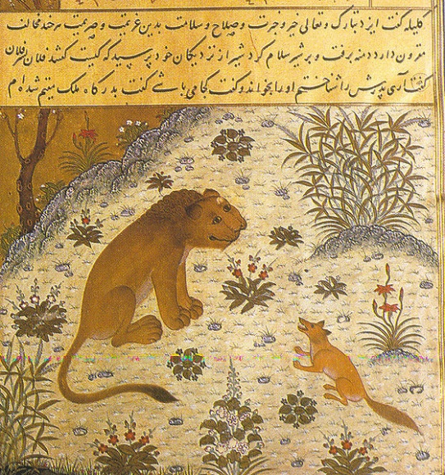

عمل الطالب:عبدالله حميد قدور

